２．爆 発

２．１ 爆発の定義
爆発とは「急激な圧力の発生または開放によって、ガスが激しく音をたてて膨張する現象」といえる。
圧力の発生とは、化学反応で生ずるもので、圧力の開放とは、初めから高圧の状態にあるガスが噴出するものをいう。
爆発には物理的・化学的爆発の２種類に分けられる。

・物理的な爆発
高圧ガスが低圧の容器に流入した場合とか、初めに容器に亀裂があり、容器内に充満したガスや液体の熱膨張による場合など。

・化学的な爆発
容器内で発熱的な化学反応が起こる場合とか、急激な相変化によって吸熱的な反応が起こる場合などで、たとえば、可燃性物質の燃焼、不安定物質の分解などの化学反応で、発熱を伴って急速に起こる場合には、反応熱の蓄積によって温度が急上昇して爆発を起こす。

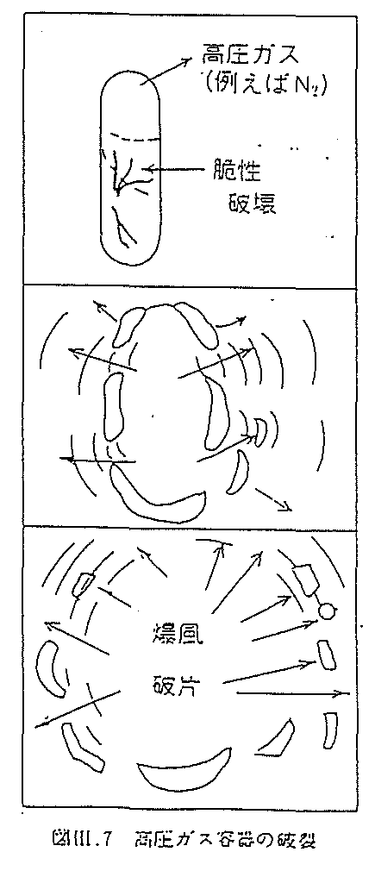
２．２ 爆発の例

(1) 物理的な爆発
1)高圧ガス容器の破裂（図―７）
ある反応塔を気密検査するため窒素ガスで５.４ＭＰａ（55kg/cm^{２}）に加圧したところ、昔の溶接欠陥が原因となり、脆性破壊を起こし、大音響と共に破壊するという事故があった。

この事故により破片が周辺に飛散し、爆風が生じた。このような破壊は爆発と同様の効果をもつので、爆発の一種と分類される。

2)蒸気爆発（爆発的蒸発）
これは化学的爆発で述べる蒸気雲爆発と間違い易いが、蒸気爆発というのは完全に物理現象であり、爆発的蒸発と呼べば分かり易い。

ボイラーの爆発はこの例で、高圧水蒸気と平衡状態にある水は加熱状態にあり、もしも壁が破れて圧力が一気に大気圧に下がると、加熱された水は沸騰して水蒸気となり、最初から存在した水蒸気と共に爆発的に噴出する。ＬＰガスのタンクやタンクローリーで、大規模な蒸気爆発が起こった例は多いが、これは多くの場合蒸気の爆発沸騰の後で化学爆発をおこし、ファイアーボールを形成するので、物理的爆発と化学的爆発の混合形態といえる。ＬＰガスタンクに蒸気爆発が起こり、突沸して生じたガスに着火するとファイアーボールになる。なお、水蒸気爆発という言葉もよく使われるが、蒸気爆発の一種であると考えてよい。製鉄工場等で、高温スラッグを水中に投下すると、水が急速に蒸発して爆発の様相を呈する。

(3) 化学的爆発の例
1)ガス爆発
爆発事故のうち、最も多いのはガス爆発である。ガス燃焼と異なるのは、爆発音がでるほど燃焼が激しいことである。これは爆発性混合ガスが密閉または室内のように半密閉された空間で燃えるとか、開放空間でもガス量が多くて、燃焼伝ぱしてゆくにつれて段々燃焼速度が加速されてゆくような場合をいう。又、ガスの種類によっては、アセチレンや水素等少量でも、爆発し易い物もある。さらに、アセチレン、酸化エチレン、オゾン等は、酸素なしでも単一ガスで爆発性がある。

Ｃ_{２}Ｈ_{２} （アセチレン） ＝ ２Ｃ ＋ Ｈ_{２} ＋ ５４.２ kcal/mol

Ｃ_{２}Ｈ_{４}Ｏ（酸化エチレン）＝ ＣＨ_{４} ＋ ＣＯ_{２} ＋ ３２ kcal/mol

2)粉塵爆発
固体の微粒子（１～１００ミクロン）は、風などにより空気中に浮遊すると粉塵の雲を形成するが、これがしばしば激しい爆発を生ずる。昔から炭鉱での粉塵爆発や製粉工場での粉塵爆発は度々起こり、大きな被害をあたえてきた。アルミニウム、プラスチック、有機薬品の粉末、飼料、でんぷん等極めて多品種の粉末は、粉塵爆発を起こす可能性を持っ

ている。この場合も固体から分解又は気化したガスが空気と反応して、爆発状態になるので粒径の小さいほど爆発し易くなる。

3)蒸気雲爆発
可燃性液体が地上に白雲状に拡散したときに起こる爆発をいい、燃焼火炎の項で説明した伝播火炎と本質的には同じであるが、特に大規模で激しい爆発状態にいたる場合を蒸気雲爆発という。

4)爆ごう（轟）
爆発の中でも火炎伝播速度がその混合物（又は単体）の音速よりも大きく、超音速になる場合があり、これを爆ごうと呼ぶ。
爆ごうは超音波の波であるので、その波面は衝撃波を形成し、切り立った圧力気流を持つ。
燃焼又は、普通の爆発の場合、未燃焼ガスは熱伝導による加熱で発火するのに対し、爆ごうの場合は衝撃波による断熱圧縮により発火する。
爆ごうを起こしうる組成を爆ごう範囲と呼ぶ。

２．３ 燃焼速度（火炎伝ぱ速度）
静止している混合ガスが発火し、火炎がつぎつぎと燃焼ガスの中を通って広がり進行していく速度を、燃焼速度という。
この火炎の伝わる速度の大小が、破壊効果を大きくも小さくもする。燃焼速度が大きいものほど危険である。音速を３００ｍ／ｓとすれば、燃焼速度は定常状態では０.３～１００ｍ／ｓと小さい。
たとえば、水素の最大燃焼速度は２８２ｃｍ／ｓでメタン、プロパン、ブタンなどは０ｃｍ／ｓ程度である。爆発のなかでも特に激しい爆発を爆ごうと呼び、爆ごうの伝わる速度を爆速という。爆速は通常の燃焼速度よりも極めて速く、１０００～３５００ｍ／ｓにおよんでいる。

２．４ 爆ごう（デトネーション）
２．２(3) で爆ごうに触れているが、ここで補足する。
爆ごうは爆ごう波と呼ぶ燃焼波によってガス中の音速よりも火炎伝播速度の方が大きい場合をいう。
このときは、図―９に示すような波面前面に衝撃波という切り立った圧力の波が生じ、激しい破壊作用を生じる原因となる。

密閉した容器内で燃焼と爆ごうが起こったときを比べてみると、燃焼の場合は圧力が一様に上昇して、最初の圧力の１０～３０倍程度になる。これは燃焼温度と生成ガスのモル数によって決まる。
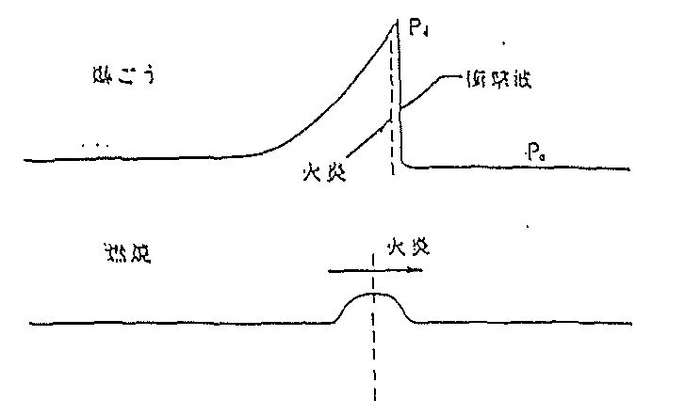
燃焼の場合に容器に受ける圧力は静圧だけであるが、爆ごうの場合は静圧だけでなく、圧力が高速度の波として進行するので、高い圧力の動圧を受け、更に爆ごうの波が壁へ衝突して波面の圧力は増加し、破壊効果が非常に大きくなる。爆ごうの場合の圧力は、燃焼の場合の２倍以上の圧力が生じるといわれている。
爆ごうと燃焼の圧力の伝わり方
（高圧ガス技術による）
図－９

第６４話 御存じ！空気も恐い（その５）

これから、空気または酸素と油の蒸気との混合物にしぼって、爆発について考えてみよう。爆発は、何故恐いかというと、
① パイプの中などを非常に速いスピードで伝わっていく。
② 局部的にものすごい高い圧力になる。
これからの各文を読む時に、肝に銘じてほしいことは「点火してから爆発する迄の時間は、数分の一秒、長くても三秒を超えることはない。」

Ⅵ．爆発
爆発は、どうやって広がるか。

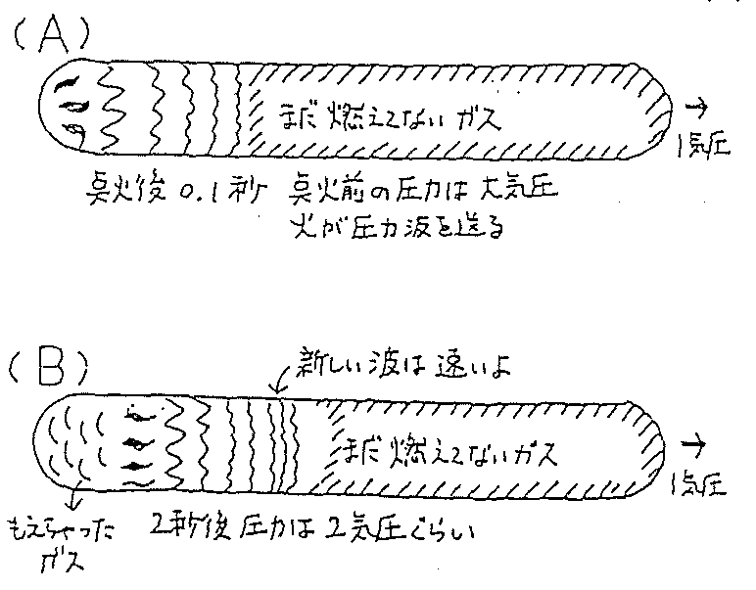
(A) 閉めきったパイプの中に、大気圧の燃料ガスと空気が入っているとする。左端で点火した。熱くなった。圧力波が、まだ燃えてないガスの方にひろがっていった。この波は凡人の目には見えないけど、特殊な写真や計器、或は名画で手にとるように見えるよ。

(B) 圧力波は、まだ燃えてないガスを圧迫して、炎はまだ燃えてないガスを熱くする。炎が熱くした所に御到着になると、いわゆる爆発が起こって、先の方にショックを与え、またまた先の方に大きな圧力波を送る。この波は、前のより熱いだけあって速度も速いよ。結局、この波は前の波に追いついて、波は積み重ねられていく。

(C) この波をショック波と呼ぶ。弱い圧力波は、常温で340m/SEC位温度が高い程速くなる。だけど強いショック波は、この何倍も速いよ。炎は、このショック波の後を尾行してきて、圧力は更に上がる。ショック波で圧迫されたガスは、燃える前から熱くなる。だから炎がくると２回熱くされたことになる。そして、炎のスピードもどんどん速くなる。炎は、パイプの中にとじこめられているので熱は、どこにも逃げていかない。だから、炎の熱エネルギーも蓄積される一方である。
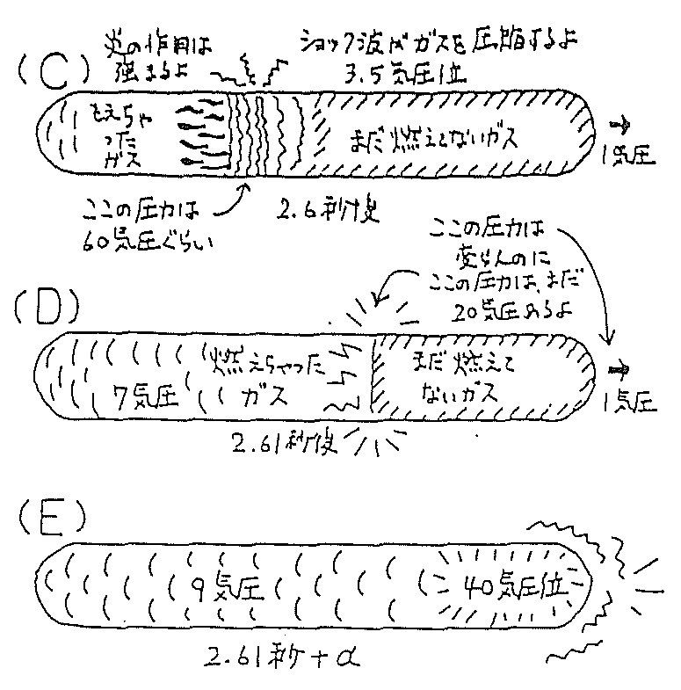
(D) 炎の早さが一番速くなった時、強烈な爆発が起こり、ショック波に追いついて圧力は下がってくる。（C) では、圧力は最初の60～100倍になる。炎がショック波に追いつくと、圧力は最初の20～40倍となる。しかし、このいうなれば爆発波は、非常な速さ、強烈な力で右端に突き当たる。そして、ピストンのように右端を押して、いわゆる爆発の少なくとも2倍、即ち40気圧の力で右端をたたきつける。8倍位の事だってあるよ。

前頁の説明は、燃料ガスと空気が大気圧で混じっていて、静止している所へ点火した場合であるが、次の場合にはもっと早くなる。
① 混合物が、かき回されている時。
② 燃料ガスに水素や不飽和化合物が多い時。
③ 空気中の酸素が多い時。
④ 最初の圧力が高い時。

爆発の性質
爆発によって、えらい圧力が上がる。最終的には、6～10倍だが一番高い時には、所によって60～100倍になりよる。そんな圧力に耐えるような配管や塔槽は、あれへん。一番大切な事は、配管や塔槽中に爆発するガスと空気の混合物を置かない事。

普通の爆発のスピードは、遅い。遅いといっても数m/SEC。しかし、強烈な爆発は速い、速い、音速JET機だよ。音速JET機は、あまり風向きを気にしない。これと同じで強烈な爆発は、ガスの流れと逆の方向へも同じ様に広がっていく。

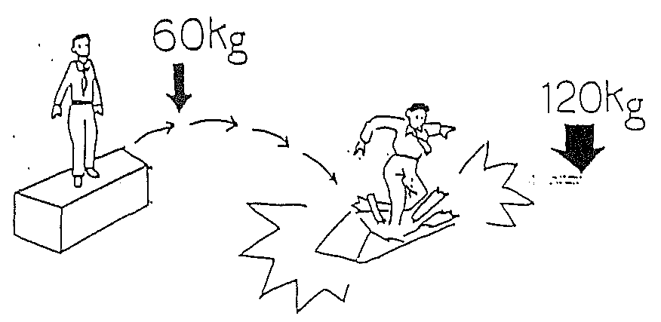

アメリカで複雑な装置の一部が強烈な爆発をした。そうしたら、配管の流れとは逆な、とんでもない所で爆発して結局、みんな壊れちゃった事がある。恐いのは、ガスの流れが速いだけではない。速い勢いでぶつかってくると衝撃の力は、2倍以上あるよ。この様な力で配管や塔槽が叩かれると、えらい勢いで振動するよ。

この衝撃が容器をぶっ壊してしまう事があるよ。えらい速い衝撃は、鋳鉄さえも、もろくしてしまう。ひっかき傷や角の様な所があると、自分自身でうまく伸びて救済しない限り、そこにかかる圧力は、膨大になり亀裂が入ってしまう。

爆発波は、行き止まりの所にぶつかると反射して、また増大される。増大する度合は、ぶつかった角度、速度、ぶつかった表面の状態によって変わる。単純な正面衝突の場合、少なくとも2倍になるし、反射の状態によっては、8倍にもなる。ある例では、爆発によって最初の圧力の1,200倍以上になった。

圧力波 衝撃 反射
４０ × ４ × ８＝１，２８０

３．火災・爆発事故の特徴
高圧ガス、石油類等の可燃性物質を扱う工場で、損害が最も大きくて、大きいのは火災・爆発事故である。特に爆発は死傷者が多く、損害も大きくなるので、爆発の防止は保安上重要な課題である。

それには、まず何故事故が起こったか、何故死傷者がでたのか、事故例の勉強により知ることが大切である。第２に爆発とは何か、それはどのようにして起こり、どのような威力をもつかを知ることである。これは危険性評価及び災害想定の基本となる知識であり、極めて重要である。

次に特徴のいくつかを列記する。

(1) ガスが漏洩して近傍に拡散しているときは、接近してはならない。発火までに時間がかかるほど、爆発の規模が大きくなる可能性があるからである。逆にいうと、漏れてすぐ発火しジェット火炎を生じているときはむしろ安全で、その火は消してはならない。ジェット火炎の向う所に放水し、冷却することが、二次破壊を防ぐため大切である。

(2) 故障箇所の確認のため、多数の人が現場に行くことは、被害を増大させる要因であり、絶対に避けなければならない。行くとすれば、少数で防火服等に保護された状態で行き、素早く判断して引き上げるべきである。

(3) 爆発は滅多に起こらない事故であるため、予測が困難で、つい油断しがちである。事故は常に盲点をついて起こるから、盲点探しは最も重要な保安係の仕事である。そして、爆発というものの実態を勉強し、その恐さを心に刻んでおくことが大切である。

４．火災・爆発の防止対策
高圧ガス、石油類等の可燃性物質を扱う工場で、火災や爆発を防止するにはどんな対策を取らなければならないか。

(1) 引火性の物は原則として引火点以下の温度で取り扱う。（Ｒ／Ｄ温度）

(2) 引火性の物を取り扱う作業は、それが滞留しないよう屋外で行う、室内の場合は、十分な換気と通風の処置を取る。

(3) 引火性の物を取り扱う作業は、爆発範囲外の濃度で行う。
（可燃物のパージ、エバーケーション）

(4) 導電性の悪い配管や機器にはアースやボンドをつけて静電荷の放電を行う。（油抜き、サンプリング等の作業）

(5) 発火源を無くすためスイッチボックス、電動機、照明灯などの電気設備は防爆構造にする。作業服などは静電気の滞留しない静電服、静電靴を着用する。

(6) 配管や機器類から可燃物の漏れを防止するためには、設計や建設のときからの注意はもとより、常日頃からの整備と十分な点検をおこたらないようにする。（パトロールの充実、ガス検知器の整備点検）

(7) 機器操作の誤操作を防ぐためにはできるだけ自動制御機構を採用すると共に、まぎらわしいバルブの配置を避ける。パイプやバルブの色分けや、バルブの開閉状態を明確に表示し、また、インターロック方式も有効である。

(8) 可燃性ガスが漏れたとき、爆発性混合ガスを形成するかどうかは、可燃性ガスの比重や作業場所の通風状態などによって大きく左右される。

(9) 屋外の広い場所でも、多量の可燃性ガスが漏れると、ピットなど低い場所に爆発性混合ガスが滞留して危険な状態になる。

(10)可燃性ガスによる火災爆発を防ぐには、爆発を起こすもとになる混合ガスをつくらないこと。爆発を起こすような点火源を除去すること。火災の拡大と爆発の圧力効果を減少させること。この３つのことを基本にしていろいろな処置を考える。

(11)一度消火しても容器や周囲の物が熱を持っている場合には、後で又着火する事があるので、水で十分冷却しておく。（ガスの漏洩）

(12)装置の修理を行う際は、該当機器につながる配管には可燃物パージ後、仕切板を挿入し他の機器から蒸気やガスが侵入しないようにする。

(13)機器を開放する前、火気を取り扱う前には必ず可燃性ガスのない事を確認する。
そのためにガス検知器の取扱いを習熟し、ガス検知器の保守点検を確実に行っておく。

